第五學階段 科學素養導向試題命題卡
題目名稱 | 阻力運動與血糖調節
情境 | 科學文獻分析
題幹 | 某科學家提出研究計畫申請，想驗證一個假說。經過人體實驗倫理審查委員會審核通過後，進行如下圖所示之研究。  請依據下方研究設計與研究流程回答下列問題。  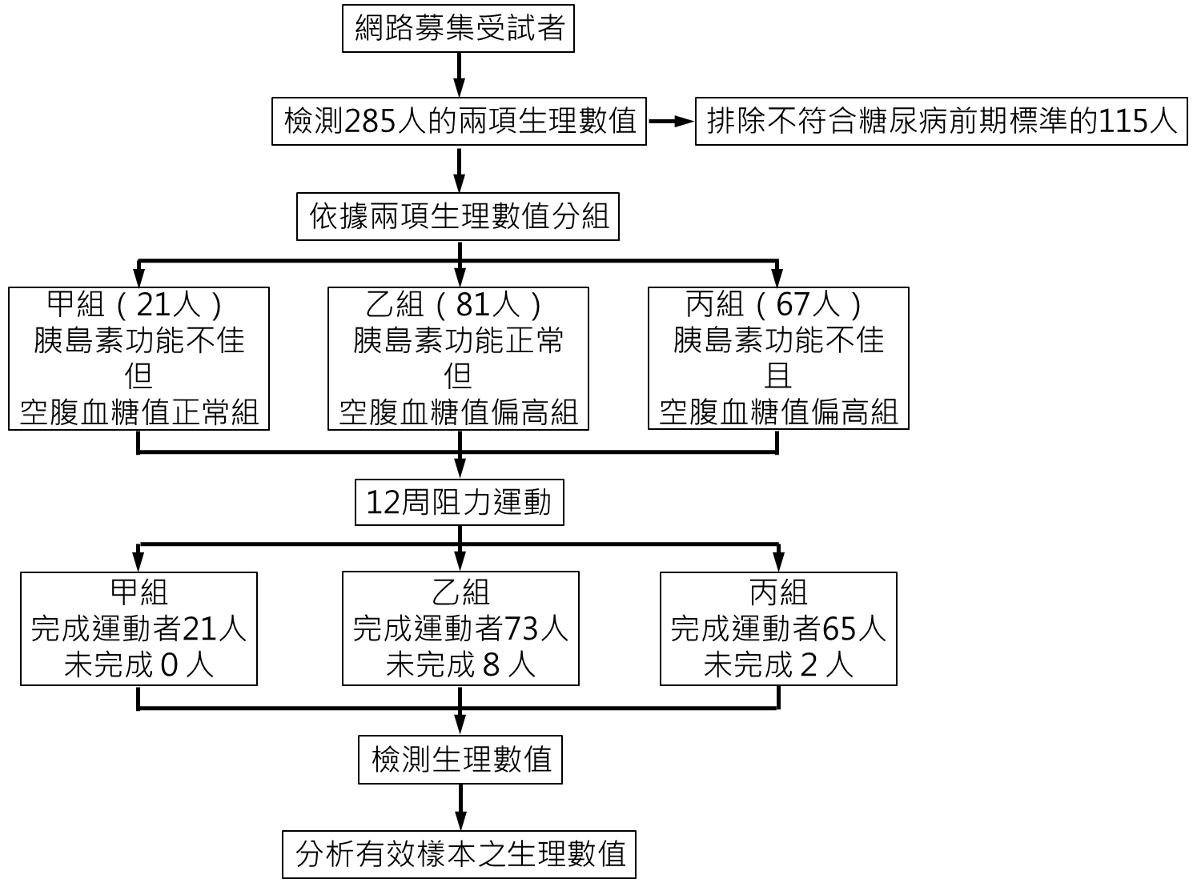
取材說明 | Eikenberg, J. D., Savla, J., Marinik, E. L., Davy, K. P., Pownall, J., Baugh, M. E., ... & Davy, B. M. (2016). Prediabetes phenotype influences improvements in glucose homeostasis with resistance training. PLoS One, 11(2), e0148009.

問題一 | 該科學家想驗證的假說為何？
參考答案 | 阻力運動是否能改變胰島素功能或空腹血糖值。
答案（評分準則） | 編碼 | 定義 | 作答情形
答案（評分準則） | 2 | （12周）阻力運動是否影響（改變）胰島素功能或空腹血糖值。
答案（評分準則） | 1 | （12周）阻力運動是否影響（改變）糖尿病前期標準。  （12周）阻力運動是否影響（改變）生理數值。
答案（評分準則） | 0 | （12周）阻力運動是否影響（改變）糖尿病。  其他
答案（評分準則） | 0X | 空白或未作答。
核心素養 | 自S-U-B2  能從書刊，適度運用有助於探究、問題解決及預測的資訊，進而能察覺問題或反思媒體報導中與科學相關的內容，以培養求真求實的精神。
評量架構 | 科學素養：□解釋現象、□評估設計、□運用證據(I-2)  探究歷程：🗹發現問題、□規劃與研究、□論證與建模、□表達分享  探究對象：□經驗數據、□科學理論、□異例  探究過程：□歸納、□演繹、□批判
預估表現描述 | 具有問題意識與能建立假說
學習內容 | ◎發現問題  基於好奇、求知或需要，觀察生活周遭和外在世界的現象，察覺可探究的問題，進而蒐集整理所需的資訊，釐清並訂定可解決或可測試的研究問題，預測可能的結果，提出想法、假說或模型。  - 形成或訂定問題
學習表現 | 思考智能：  □想像創造、□推理論證、□批判思辨、□建立模型  問題解決：  🗹觀察與定題、□計劃與執行、□分析與發現、□討論與傳達  科學態度與本質：  □養成科學探究的興趣、□養成應用科學思考與探究的習慣、□認識科學本質
試題概念與分析 | 問題意識與假說建立

問題二 | 研究中的「生理數值」是測量受試者的哪些數值？
參考答案 | 胰島素功能和空腹血糖。
答案（評分準則） | 編碼 | 定義 | 作答情形
答案（評分準則） | 2 | 胰島素功能和空腹血糖
答案（評分準則） | 1 | 胰島素功能  或  空腹血糖
答案（評分準則） | 0 | 血糖  其他
答案（評分準則） | 0X | 空白或未作答。
核心素養 | 自S-U-A2  能從一系列的觀察、實驗中取得自然科學數據，並依據科學理論，進行比較與判斷科學資料於方法及程序上的合理性。
評量架構 | 科學素養：□解釋現象、□評估設計、□運用證據(3-3)  探究歷程：□發現問題、🗹規劃與研究、□論證與建模、□表達分享  探究對象：□經驗數據、□科學理論、□異例  探究過程：□歸納、□演繹、□批判
預估表現描述 | 收集前測數據資料，供後續比較
學習內容 | ◎規劃與研究  根據提出的問題，擬定研究計畫和進度。辨明影響結果的變因，選擇或設計適當的工具或儀器觀測，以獲得有效的資料數據，或根據預期目標並經由測試結果檢視最佳化條件。  - 收集資料數據
學習表現 | 思考智能：  □想像創造、□推理論證、□批判思辨、□建立模型  問題解決：  □觀察與定題、🗹計劃與執行、□分析與發現、□討論與傳達  科學態度與本質：  □養成科學探究的興趣、□養成應用科學思考與探究的習慣、□認識科學本質
試題概念與分析 | 研究設計，數據資料收集

問題三 | 題幹之研究流程圖「分析有效樣本之生理數值」中的有效樣本，應選取下列何者，才能有效驗證假說？請說明你的理由。  ◻各組總人數（21、81、67）  ◻各組完成12周阻力運動之人數（21、73、65）  理由：
參考答案 | 各組完成12周阻力運動之人數。  理由：未完成阻力運動者，無法提供「阻力運動是否能改變胰島素功能或空腹血糖值（假說）」之資料，應予以排除。
答案（評分準則） | 編碼 | 定義 | 作答情形
答案（評分準則） | 2 | 各組完成12周阻力運動之人數。  且  理由正確
答案（評分準則） | 1 | 各組完成12周阻力運動之人數。  但  理由不正確
答案（評分準則） | 0 | 其他
答案（評分準則） | 0X | 空白或未作答。
核心素養 | 自S-U-A2  能從一系列的觀察、實驗中取得自然科學數據，並依據科學理論，進行比較與判斷科學資料於方法及程序上的合理性。
評量架構 | 科學素養：□解釋現象、□評估設計、🗹運用證據  探究歷程：□發現問題、□規劃與研究、□論證與建模、□表達分享  探究對象：□經驗數據、□科學理論、□異例  探究過程：□歸納、□演繹、□批判
預估表現描述
學習內容 | ◎規劃與研究  根據提出的問題，擬定研究計畫和進度。辨明影響結果的變因，選擇或設計適當的工具或儀器觀測，以獲得有效的資料數據，或根據預期目標並經由測試結果檢視最佳化條件。  - 收集資料數據
學習表現 | 思考智能：  □想像創造、□推理論證、□批判思辨、□建立模型  問題解決：  □觀察與定題、□計劃與執行、🗹分析與發現、□討論與傳達  科學態度與本質：  □養成科學探究的興趣、□養成應用科學思考與探究的習慣、□認識科學本質
試題概念與分析 | 研究設計，數據資料收集

問題四 | 「分析數據」的步驟，應如何處理甲、乙、丙三組受試者的數據，以驗證假說？  (A)取12周阻力運動後的生理數值平均值，比較其大小  (B)取12周阻力運動後的生理數值中位數，比較其大小  (C)取12周阻力運動前、後的生理數值差異值平均值，比較其大小  (D)取12周阻力運動前、後的生理數值變化率平均值，比較其大小
參考答案 | (D)
答案（評分準則） | 編碼 | 定義 | 作答情形
答案（評分準則） | 2 | (D)
答案（評分準則） | 0 | 其他
答案（評分準則） | 0X | 空白或未作答。
核心素養 | 自S-U-A2  能從一系列的觀察、實驗中取得自然科學數據， 並依據科學理論、數理演算公式等方法，進行比較與判斷科學資料於方法及程序上的合理性。
評量架構 | 科學素養：□解釋現象、□評估設計、□運用證據(I-2分析和詮釋數據並得出適當的結論)  探究歷程：□發現問題、🗹規劃與研究、□論證與建模、□表達分享  探究對象：□經驗數據、□科學理論、□異例  探究過程：□歸納、□演繹、□批判
預估表現描述
學習內容 | ◎論證與建模  分析資料數據以提出科學主張或結論、發現新知或找出解決方案。發展模型以呈現或預測各因素之間的關係。檢核資料數據與其它研究結果的異同，以提高結果的可信度，並察覺探究的限制。  - 分析資料和呈現證據
學習表現 | 思考智能：□想像創造、□推理論證、□批判思辨、□建立模型  問題解決：□觀察與定題、🗹計劃與執行、□分析與發現、□討論與傳達  科學態度與本質：□養成科學探究的興趣、□養成應用科學思考與探究的習慣、□認識科學本質
試題概念與分析 | 數據處理

